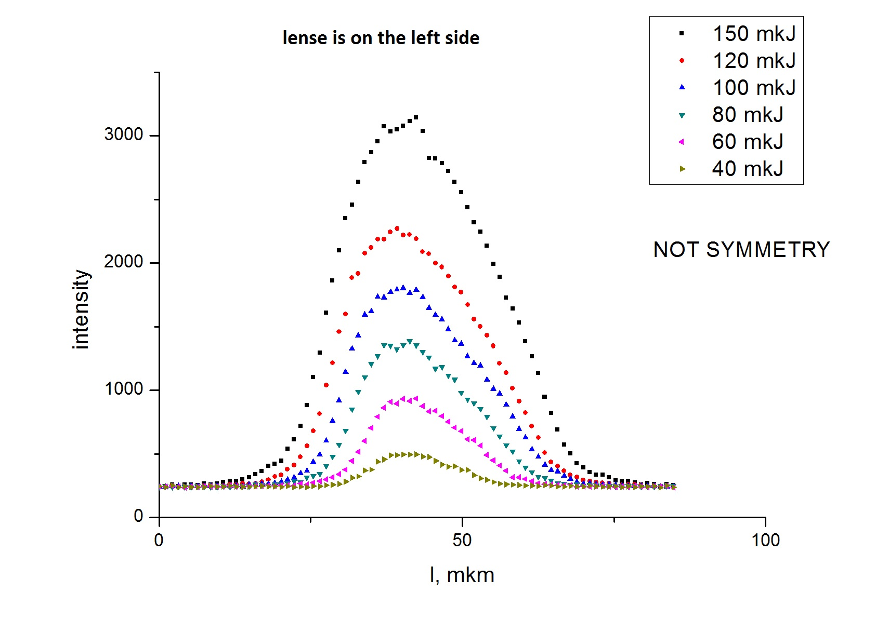
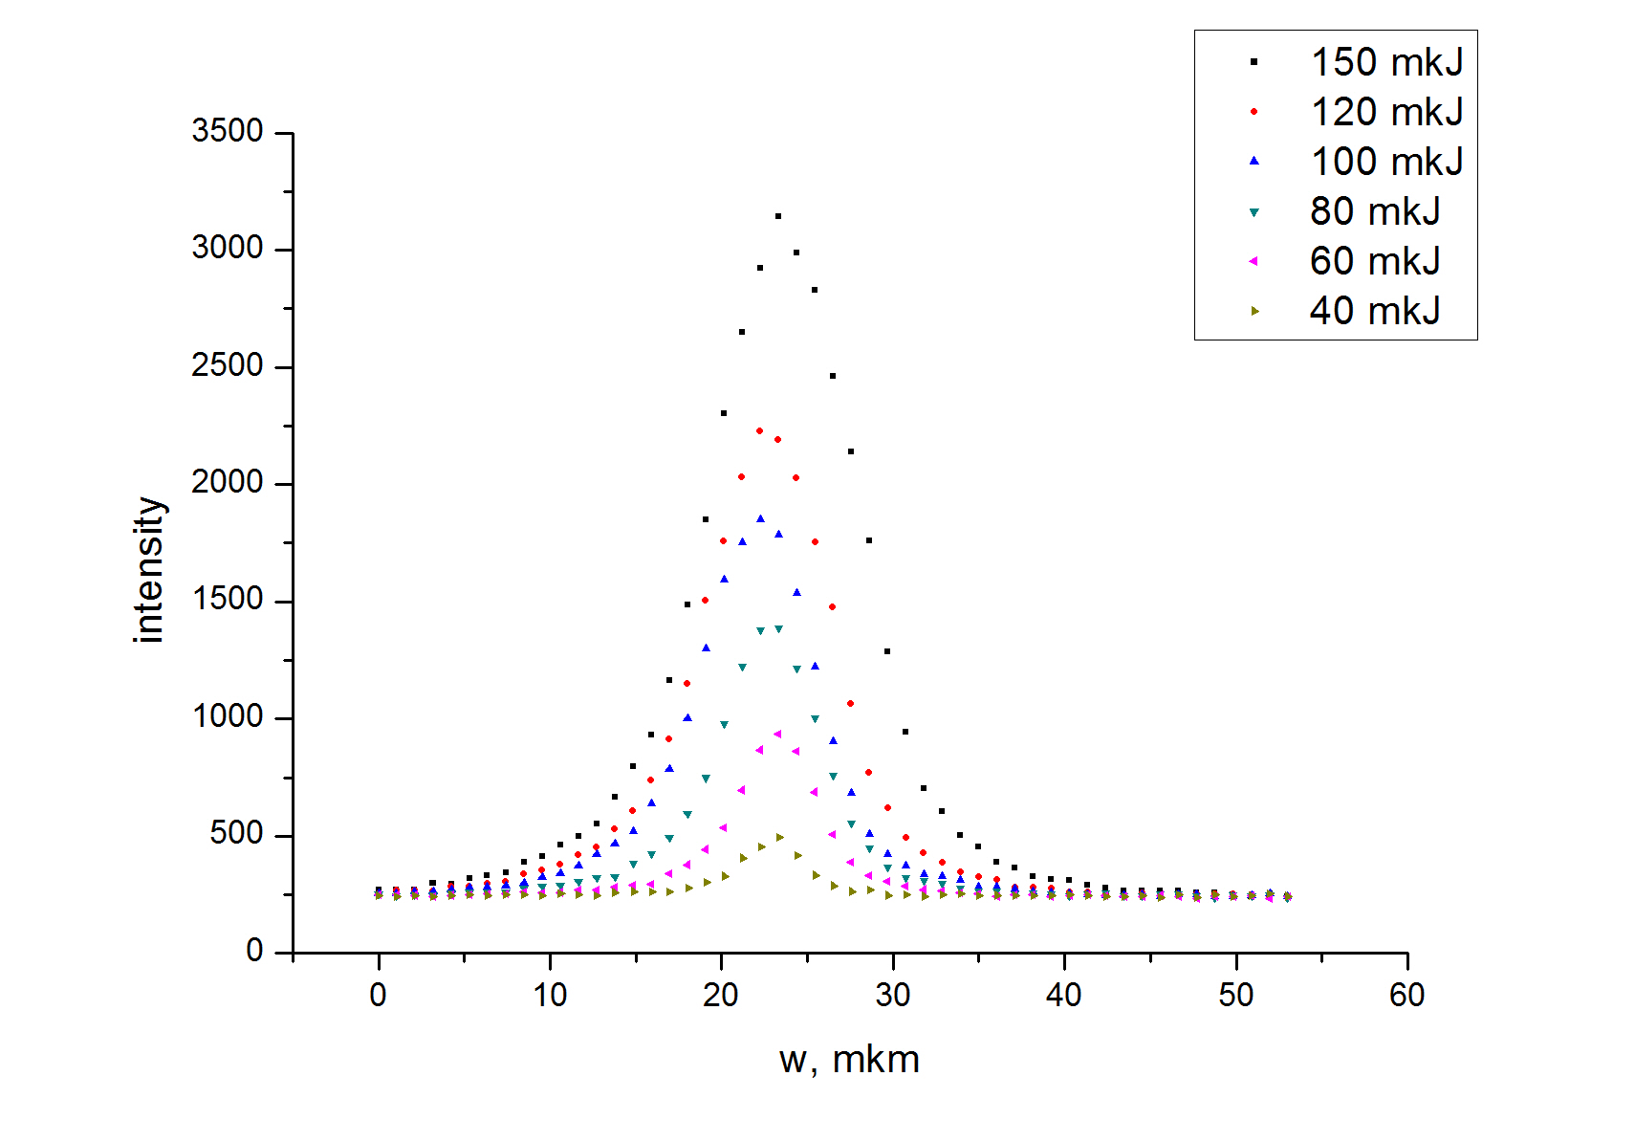
Генерация терагерцового излучения фемтосекундными лазерными импульсами при создании микроплазмы в газовых средах
¹Синько А.С., ³Бородин А.В., ³Есаулков М.Н., ²Солянкин П.М., ³Шкуринов А.П.
¹студент, ²аспирант, ³сотрудник
Московский государственный университет имени М.В.Ломоносова,
Физический факультет, Москва, Россия
E-mail: Sinko-260395@mail.ru

Генерация ТГц излучения в микроплазме является перспективной задачей в связи с тем, что этот метод позволяет перейти к локализации источника и к меньшим энергиям возбуждения, а значит к более дешевым лазерным системам.
В данной работе проводилось исследование пространственного профиля плазменного облака в условиях микрофокусировки. Результаты, полученные в ходе этой работы, могут быть использованы для того, чтобы охарактеризовать источник ТГц излучения и предсказать его направленность.
Для создания плазмы использовалось излучение регенеративного усилителя титан-сапфирового лазера SpectraPhysics Spitfire Pro, представляющее собой импульсы длительностью 150 фс с энергией до 2 мДж и центральной длиной волны 797 нм, следующие с частотой повторения 1 кГц. Для изменения условий фокусировки использовался набор линз и объективов с апертурой в диапазоне от 4 до 10 мм и фокусным расстоянием от 2 до 8 мм. Для каждой линзы производилась серия измерений с разными энергиями входного пучка. В зависимости от материала и размера линз, используемых в эксперименте, выбиралась максимальная энергия пучка, который на нее падал. Для акриловых линз эта энергия не превышала 150 мкДж в импульсе, для стеклянных – 250 мкДж в импульсе.
Для определения геометрических размеров микроплазмы, она для каждого режима интенсивности и числовой апертуры фотографировалась сбоку при помощи ПЗС-камеры Photometrics Coolsnap. Для фотографирования микроплазмы использовался 8-кратный объектив ЛОМО. Было получено разрешение порядка 0.5 мкм на пиксель.
В результате были определены продольные и поперечные размеры плазменного облака для каждой линзы в зависимости от энергии импульса и апертуры пучка, а также было исследовано свойство симметрии продольного профиля светимости микроплазмы.
Ниже приведен результат для одной из линз (f=6,24 мм; Ǿ=7,2 мм), а также схема установки (К1 — камера, Л1 — фокусирующая линза, А1 — ирисовая диафрагма,
Г1 и Г2 — пара призм глана):
Рис. 1. Продольный профиль Рис. 2. Поперечный профиль

